


GRZEJNIKI ŻELIWNE

VIADRUS KALOR

DANE TECHNICZNE

Grzejniki KALOR

OPIS

Żeliwny grzejnik złożony z poszczególnych żeberek łączonych do zestawów za pomocą żeliwnych złączek z wewnętrznym prawolewym gwintem G 5/4“ produkowany jest w sześciu rozmiarach:

350/160 mm, 500/70 mm, 500/110 mm, 500/160 mm, 900/70 mm a 900/160 mm.

Grzejniki odpowiadają normom ČSN EN 442-1:1995 i ČSN EN 442-2:1997, materiał żeliwo szare wg normy ČSN 422415:1989. Wysoka jakość wykonania odlewów (producent posiada wdrożony system zarządzania jakością wg ISO 9001:1993) gwarantuje długą żywotność wyrobu.

350/160 500/70 500/110 500/160 900/70 900/160

Rys. nr 1. Typoszereg grzejników typu Kalor.

ZASTOSOWANIE

Wszystkie grzejniki typu Kalor są przeznaczone do systemów wodnych centralnego ogrzewania z grawitacyjnym lub wymuszonym obiegiem wody, z najwyższą temperaturą roboczą do 115°C i najwyższym dopuszczonym ciśnieniem do 0,6 MPa. Grzejniki Kalor są również dopuszczone do systemów parowych z najwyższym dopuszczonym ciśnieniem do 0,07 MPa.

PARAMETRY TERMICZNO - TECHNICZNE

Wszystkie grzejniki typu Kalor posiadają certyfikat ITGS Radom nr 138/2002/LA, parametry cieplno - techniczne dla czynnika grzewczego - wody są doświadczalnie sprawdzone wg normy PN-EN 442-1 i 2 w ITGS Radom dla medium roboczego wody i pary.
Podstawowe parametry techniczne są zawarte w tabeli nr 1. Podana moc cieplna jest ważna dla medium roboczego - wody z róznicą temperatur zasilania/powrotu: 90/70°C do przyłączenia grzejników do systemu z jednej bocznej strony z dojściem ciepłej wody z góry.
W kolejnych tabelach są podane wartości mocy cieplnej, dla róznych temperatur pomieszczenia, różnicy temperatur zasilania powrotu 55/45°C i ogrzewania parą.

Tabela nr. 1 Główne parametry cieplno - techniczne członów grzewczych Kalor.
Właściwość | Oznaczenie | 350/160 | 500/70 | 500/110 | 500/160 | 900/70 | 900/160
wysokość całkowita | H (mm) | 430 | 580 | 580 | 580 | 980 | 980
rozstaw | h (mm) | 350 | 500 | 500 | 500 | 900 | 900
głębokość | B (mm) | 160 | 70 | 110 | 160 | 70 | 110
szerokość | L (mm) | 60 | 60 | 60 | 60 | 60 | 60
gwint łączący | ‘‘ | 5/4 | 5/4 | 5/4 | 5/4 | 5/4 | 5/4
masa | M (kg/szt) | 4,30 | 3,20 | 4,00 | 5,60 | 5,20 | 10,60
powierzchnia grzewcza | S_{L} (m²/szt) | 0,185 | 0,144 | 0,180 | 0,255 | 0,205 | 0,440
pojemność wodna | V (dm³/szt) | 0,8 | 0,5 | 0,8 | 1,1 | 0,8 | 1,5
moc cieplna | Q_{N1}(W/szt) | 92 | 70 | 92 | 120 | 109 | 198
moduł cieplny | Q_{M} (W/m) | 1521 | 1305 | 1521 | 1984 | 1777 | 3227
współczynnik korekcji | m ( - ) | 1,250 | 1,260 | 1,250 | 1,250 | 1,286 | 1,310

Rys. nr 2. Wymiary główne grzejnika Kalor.

CIŚNIENIE PRÓBNE

Produkowane zestawy gzrejników są u producenta poddane próbie pod ciśnieniem zimnej wody równym 1 MPa.

MONTAŻ

Po osiągnięciu pożądanych mocy cieplnych ważne jest aby dopilnować przy montażu grzejników ich prawidłowej pozycji wg rysunku nr 3. Aby osiągnąć najwyższą moc grzejnika należy zminimalizować przekrycie parapetu ponad grzejnikiem.
Rys. nr 3 Sposób montażu grzejnika KALOR.

Do przyłączenia grzejników typu KALOR do systemu rur centralnego ogrzewania służą korki z gwintem zewnętrznym G 5/4“ i gwintem wewnętrznym G 3/8“, G 1/2“, G 3/4“ a G 1“. Do zamknięcia otworów łączących z przeciwległej strony służą korki pełne z lewym zewnętrznym gwintem G5/4“. Górny korek może być opatrzony otworem z gwintem G 1/4“ do zaworu odpowietrzającego. Można również wykorzystać automatyczne zawory odpowietrzające. Przed połączeniem ze sobą poszczególnych zestawów grzejników muszą zostać odpowiednio oczyszczone płaszczyzny połączeniowe złączek żeberek. Poleca się uszczelnić je klingeritem, który jest standartowo używany przy produkcji i odpowiedni tak do systemów wodnych jak i parowych. Ściąganie żeberek powinno być wykonane momentem obrotowym min. 180 Nm, maks. 250 Nm.

Tab. nr 2 Moc cieplna grzejników wszystkich typów KALOR w zależności od ilości żeberek

Czynnik grzewczy woda t_{w1} = 90 °C
t_{w2} = 70 °C
t_{i} = 20 °C
M o c c i e p l n a Q _{N} (W)
I. żeberek (n) | 350/160 | 500/70 | 500/110 | 500/160 | 900/70 | 900/160
2 | 198 | 166 | 198 | 259 | 261 | 473
3 | 289 | 233 | 289 | 376 | 364 | 662
4 | 379 | 300 | 379 | 494 | 468 | 850
5 | 469 | 367 | 469 | 612 | 572 | 1038
6 | 559 | 434 | 559 | 729 | 675 | 1227
7 | 649 | 501 | 649 | 847 | 779 | 1415
8 | 740 | 568 | 740 | 965 | 883 | 1603
9 | 830 | 635 | 830 | 1082 | 986 | 1792
10 | 920 | 702 | 920 | 1200 | 1090 | 1980
11 | 1010 | 769 | 1010 | 1318 | 1194 | 2168
12 | 1100 | 836 | 1100 | 1435 | 1297 | 2357
13 | 1191 | 903 | 1191 | 1553 | 1401 | 2545
14 | 1281 | 970 | 1281 | 1671 | 1505 | 2733
15 | 1371 | 1037 | 1371 | 1788 | 1608 | 2922
16 | 1461 | 1104 | 1461 | 1906 | 1712 | 3110
17 | 1552 | 1171 | 1552 | 2024 | 1816 | 3298
18 | 1642 | 1238 | 1642 | 2141 | 1919 | 3487
19 | 1732 | 1305 | 1732 | 2259 | 2023 | 3675
20 | 1822 | 1372 | 1822 | 2377 | 2127 | 3863
21 | 1912 | 1439 | 1912 | 2494 | 2230 | 4052
22 | 2003 | 1506 | 2003 | 2612 | 2334 | 4240
23 | 2093 | 1573 | 2093 | 2730 | 2438 | 4428
24 | 2183 | 1640 | 2183 | 2847 | 2542 | 4617
25 | 2273 | 1707 | 2273 | 2965 | 2645 | 4805
26 | 2363 | 1774 | 2363 | 3083 | 2749 | 4994
27 | 2454 | 1841 | 2454 | 3200 | 2853 | 5182
28 | 2544 | 1908 | 2544 | 3318 | 2956 | 5370
29 | 2634 | 1975 | 2634 | 3435 | 3060 | 5559
30 | 2724 | 2042 | 2724 | 3553 | 3164 | 5747

Tab. nr 3. Moc cieplna grzejników wszystkich typów KALOR w zależności od ilości żeberek

Czynnik grzewczy woda t_{w1} = 55 °C
t_{w2} = 45 °C
t_{i} = 20 °C
M o c c i e p l n a Q _{N} (W)
Ilość żeberek | 350/160 | 500/70 | 500/110 | 500/160 | 900/70 | 900/160
2 | 83 | 70 | 83 | 109 | 107 | 191
3 | 121 | 98 | 121 | 158 | 150 | 267
4 | 159 | 127 | 159 | 208 | 193 | 343
5 | 197 | 155 | 197 | 257 | 235 | 419
6 | 235 | 184 | 235 | 307 | 278 | 495
7 | 273 | 212 | 273 | 356 | 321 | 571
8 | 311 | 240 | 311 | 406 | 363 | 647
9 | 349 | 269 | 349 | 455 | 406 | 723
10 | 387 | 297 | 387 | 505 | 449 | 799
11 | 425 | 325 | 425 | 554 | 492 | 875
12 | 463 | 354 | 463 | 603 | 534 | 951
13 | 501 | 382 | 501 | 653 | 577 | 1026
14 | 539 | 411 | 539 | 702 | 620 | 1102
15 | 576 | 439 | 576 | 752 | 662 | 1178
16 | 614 | 467 | 614 | 801 | 705 | 1254
17 | 652 | 496 | 652 | 851 | 748 | 1330
18 | 690 | 524 | 690 | 900 | 790 | 1406
19 | 728 | 552 | 728 | 950 | 833 | 1482
20 | 766 | 581 | 766 | 999 | 876 | 1558
21 | 804 | 609 | 804 | 1049 | 918 | 1634
22 | 842 | 638 | 842 | 1098 | 961 | 1710
23 | 880 | 666 | 880 | 1148 | 1004 | 1786
24 | 918 | 694 | 918 | 1197 | 1047 | 1862
25 | 956 | 723 | 956 | 1247 | 1089 | 1938
26 | 994 | 751 | 994 | 1269 | 1132 | 2014
27 | 1032 | 779 | 1032 | 1346 | 1175 | 2090
28 | 1070 | 808 | 1070 | 1395 | 1217 | 2166
29 | 1107 | 836 | 1107 | 1444 | 1260 | 2242
30 | 1145 | 865 | 1145 | 1494 | 1303 | 2318

Tab. nr 4. Moc cieplna grzejników KALOR 350/160 w zależności od temperatury powietrza i ilości członów

Czynnik grzewczy woda t_{W1} = 90 °C
t_{W2} = 70 °C
M o c c i e p l n a Q (W) przy temperaturze powietrza t_{i} (°C)
l. żeberek | 10 | 15 | 18 | 20 | 22 | 24
2 | 241 | 219 | 207 | 198 | 190 | 182
3 | 350 | 319 | 301 | 289 | 277 | 265
4 | 459 | 419 | 395 | 379 | 363 | 348
5 | 569 | 518 | 489 | 469 | 450 | 430
6 | 678 | 618 | 583 | 559 | 536 | 513
7 | 787 | 718 | 677 | 649 | 623 | 596
8 | 897 | 818 | 771 | 740 | 709 | 679
9 | 1006 | 917 | 865 | 830 | 795 | 761
10 | 1116 | 1017 | 959 | 920 | 882 | 844
11 | 1225 | 1117 | 1053 | 1010 | 968 | 927
12 | 1334 | 1216 | 1147 | 1100 | 1055 | 1010
13 | 1444 | 1316 | 1241 | 1191 | 1141 | 1092
14 | 1553 | 1416 | 1334 | 1281 | 1228 | 1175
15 | 1662 | 1515 | 1428 | 1371 | 1314 | 1258
16 | 1772 | 1615 | 1522 | 1461 | 1401 | 1341
17 | 1881 | 1715 | 1616 | 1552 | 1487 | 1423
18 | 1991 | 1841 | 1710 | 1642 | 1574 | 1506
19 | 2100 | 1914 | 1804 | 1732 | 1660 | 1589
20 | 2209 | 2014 | 1898 | 1822 | 1747 | 1672
21 | 2319 | 2114 | 1992 | 1912 | 1833 | 1754
22 | 2428 | 2213 | 2086 | 2033 | 1919 | 1837
23 | 2537 | 2313 | 2180 | 2093 | 2006 | 1920
24 | 2647 | 2413 | 2274 | 2183 | 2092 | 2003
25 | 2756 | 2512 | 2368 | 2273 | 2179 | 2085
26 | 2866 | 2612 | 2462 | 2363 | 2265 | 2168
27 | 2975 | 2712 | 2556 | 2454 | 2352 | 2251
28 | 3084 | 2811 | 2650 | 2544 | 2438 | 2334
29 | 3194 | 2911 | 2744 | 2634 | 2525 | 2416
30 | 3303 | 3011 | 2838 | 2724 | 2611 | 2499

Tab. nr 5. Moc cieplna grzejników KALOR 350/160 i 500/110 w zależności od żądanej temperatury powietrza i ilości żeberek.

Czynnik grzewczy woda t_{W1} = 55 °C
t_{W2} = 45 °C
M o c c i e p l n a Q (W) przy temperaturze powietrza t_{i} (°C)
l. żeberek | 10 | 15 | 18 | 20 | 22 | 24
2 | 120 | 101 | 90 | 83 | 77 | 70
3 | 174 | 147 | 132 | 121 | 111 | 101
4 | 228 | 193 | 173 | 159 | 146 | 133
5 | 283 | 239 | 214 | 197 | 181 | 165
6 | 337 | 285 | 255 | 235 | 216 | 197
7 | 391 | 331 | 296 | 273 | 251 | 228
8 | 446 | 377 | 337 | 311 | 285 | 260
9 | 500 | 423 | 378 | 349 | 320 | 292
10 | 554 | 469 | 419 | 387 | 355 | 323
11 | 609 | 515 | 460 | 425 | 390 | 355
12 | 663 | 561 | 502 | 463 | 424 | 387
13 | 717 | 607 | 543 | 501 | 549 | 419
14 | 772 | 653 | 584 | 539 | 494 | 450
15 | 826 | 699 | 625 | 576 | 529 | 482
16 | 880 | 745 | 666 | 614 | 564 | 514
17 | 935 | 791 | 707 | 652 | 598 | 545
18 | 989 | 837 | 748 | 690 | 633 | 577
19 | 1043 | 883 | 789 | 728 | 668 | 609
20 | 1098 | 929 | 830 | 766 | 703 | 641
21 | 1152 | 975 | 872 | 804 | 738 | 672
22 | 1206 | 1021 | 913 | 842 | 772 | 704
23 | 1261 | 1067 | 954 | 880 | 807 | 736
24 | 1315 | 1113 | 995 | 918 | 842 | 767
25 | 1369 | 1159 | 1036 | 956 | 877 | 799
26 | 1424 | 1205 | 1077 | 994 | 912 | 831
27 | 1478 | 1251 | 1118 | 1032 | 946 | 863
28 | 1532 | 1297 | 1159 | 1070 | 981 | 894
29 | 1587 | 1343 | 1200 | 1107 | 1016 | 926
30 | 1641 | 1389 | 1242 | 1145 | 1051 | 958

Tab. nr 6. Moc cieplna grzejników KALOR 500/70 w zależności od żądanej temperatury powietrza i ilości żeberek.

Czynnik grzewczy woda t_{W1} = 90 °C
t_{W2} = 70 °C
M o c c i e p l n a Q (W) przy temperaturze powietrza t_{i} (°C)
l. żeberek | 15 | 18 | 20 | 22 | 24
2 | 183 | 172 | 166 | 159 | 152
3 | 257 | 242 | 233 | 223 | 214
4 | 331 | 312 | 300 | 287 | 275
5 | 405 | 382 | 367 | 352 | 337
6 | 479 | 452 | 434 | 416 | 398
7 | 553 | 521 | 501 | 480 | 460
8 | 627 | 591 | 568 | 544 | 521
9 | 701 | 661 | 635 | 609 | 583
10 | 775 | 731 | 702 | 673 | 644
11 | 849 | 801 | 769 | 737 | 706
12 | 923 | 870 | 836 | 801 | 767
13 | 997 | 940 | 903 | 866 | 829
14 | 1071 | 1010 | 970 | 930 | 890
15 | 1145 | 1080 | 1037 | 994 | 952
16 | 1219 | 1150 | 1104 | 1058 | 1013
17 | 1293 | 1219 | 1171 | 1123 | 1075
18 | 1367 | 1289 | 1238 | 1187 | 1136
19 | 1441 | 1359 | 1305 | 1251 | 1198
20 | 1515 | 1429 | 1372 | 1315 | 1259
21 | 1589 | 1499 | 1439 | 1380 | 1321
22 | 1663 | 1568 | 1506 | 1444 | 1382
23 | 1737 | 1638 | 1573 | 1508 | 1444
24 | 1811 | 1708 | 1640 | 1572 | 1505
25 | 1885 | 1778 | 1707 | 1637 | 1567
26 | 1959 | 1848 | 1774 | 1701 | 1628
27 | 2033 | 1917 | 1841 | 1765 | 1690
28 | 2107 | 1987 | 1908 | 1829 | 1751
29 | 2181 | 2057 | 1975 | 1894 | 1813
30 | 2255 | 2127 | 2042 | 1958 | 1875

Tab. nr 7. Moc cieplna grzejników KALOR 500/70 w zależności od żądanej temperatury powietrza i ilości członów

Czynnik grzewczy woda t_{W1} = 55 °C
t_{W2} = 45 °C

M o c c i e p l n a Q (W) przy temperaturze powietrza t_{i} (°C)
l. żeberek | 15 | 18 | 20 | 22 | 24
2 | 85 | 76 | 70 | 64 | 59
3 | 119 | 107 | 98 | 90 | 82
4 | 154 | 137 | 127 | 116 | 106
5 | 188 | 168 | 155 | 142 | 130
6 | 222 | 199 | 184 | 169 | 154
7 | 257 | 230 | 212 | 195 | 178
8 | 291 | 260 | 240 | 221 | 201
9 | 325 | 291 | 269 | 247 | 225
10 | 360 | 322 | 297 | 273 | 249
11 | 394 | 353 | 325 | 299 | 273
12 | 428 | 383 | 354 | 325 | 296
13 | 463 | 414 | 382 | 351 | 320
14 | 497 | 445 | 411 | 377 | 344
15 | 531 | 476 | 439 | 403 | 368
16 | 566 | 506 | 467 | 429 | 391
17 | 600 | 537 | 496 | 455 | 415
18 | 634 | 568 | 524 | 481 | 439
19 | 669 | 598 | 552 | 507 | 463
20 | 703 | 629 | 581 | 533 | 486
21 | 737 | 660 | 609 | 559 | 510
22 | 772 | 691 | 638 | 585 | 534
23 | 806 | 721 | 666 | 611 | 558
24 | 841 | 752 | 694 | 637 | 581
25 | 875 | 783 | 723 | 663 | 605
26 | 909 | 814 | 751 | 689 | 629
27 | 944 | 844 | 779 | 715 | 653
28 | 1012 | 906 | 836 | 768 | 700
29 | 1047 | 937 | 865 | 794 | 724
30 | 1047 | 937 | 865 | 794 | 724

Tab. nr 8. Moc cieplna grzejników KALOR 500/160 w zależności od żądanej temperatury powietrza i ilości członów

Czynnik grzewczy woda t_{W1} = 90 °C
t_{W2} = 70°C

M o c c i e p l n a Q (W) przy temperaturze powietrza t_{i} (°C)
l. żeberek | 10 | 15 | 18 | 20 | 22 | 24
2 | 314 | 286 | 270 | 259 | 248 | 237
3 | 456 | 416 | 392 | 376 | 361 | 345
4 | 599 | 546 | 515 | 494 | 474 | 453
5 | 742 | 676 | 637 | 612 | 586 | 561
6 | 884 | 806 | 760 | 729 | 699 | 669
7 | 1027 | 936 | 883 | 847 | 812 | 777
8 | 1170 | 1066 | 1005 | 965 | 925 | 885
9 | 1312 | 1196 | 1128 | 1082 | 1037 | 993
10 | 1455 | 1326 | 1250 | 1200 | 1150 | 1101
11 | 1598 | 1456 | 1373 | 1318 | 1263 | 1209
12 | 1740 | 1586 | 1495 | 1435 | 1376 | 1317
13 | 1883 | 1716 | 1618 | 1553 | 1489 | 1425
14 | 2026 | 1846 | 1741 | 1671 | 1601 | 1533
15 | 2168 | 1977 | 1863 | 1788 | 1714 | 1641
16 | 2311 | 2107 | 1986 | 1906 | 1827 | 1748
17 | 2454 | 2237 | 2108 | 2024 | 1940 | 1856
18 | 2596 | 2367 | 2231 | 2141 | 2052 | 1964
19 | 2739 | 2497 | 2353 | 2259 | 2165 | 2072
20 | 2882 | 2627 | 2476 | 2377 | 2278 | 2180
21 | 3024 | 2757 | 2599 | 2494 | 2391 | 2288
22 | 3167 | 2887 | 2721 | 2612 | 2504 | 2396
23 | 3310 | 3017 | 2844 | 2730 | 2616 | 2504
24 | 3452 | 3147 | 2966 | 2847 | 2729 | 2612
25 | 3595 | 3277 | 3089 | 2965 | 2842 | 2720
26 | 3738 | 3407 | 3211 | 3083 | 2955 | 2828
27 | 3880 | 3537 | 3334 | 3200 | 3067 | 2936
28 | 4023 | 3667 | 3457 | 3318 | 3180 | 3044
29 | 4166 | 3797 | 3579 | 3435 | 3293 | 3152
30 | 4308 | 3927 | 3702 | 3553 | 3406 | 3260

Tab. nr 9. Moc cieplna grzejników KALOR 500/160 w zależności od żądanej temperatury powietrza i ilości żeberek

Czynnik grzewczy woda t_{W1} = 55 °C
t_{W2} = 45°C

M o c c i e p l n a Q (W) przy temperaturze powietrza t_{i} (°C)
l. żeberek | 10 | 15 | 18 | 20 | 22 | 24
2 | 156 | 132 | 118 | 109 | 100 | 91
3 | 227 | 192 | 172 | 158 | 145 | 132
4 | 298 | 252 | 225 | 208 | 191 | 174
5 | 369 | 312 | 279 | 257 | 236 | 215
6 | 439 | 372 | 332 | 307 | 281 | 256
7 | 510 | 432 | 386 | 356 | 327 | 298
8 | 581 | 492 | 440 | 406 | 372 | 339
9 | 652 | 552 | 493 | 455 | 417 | 381
10 | 723 | 612 | 547 | 505 | 463 | 422
11 | 794 | 672 | 601 | 554 | 508 | 463
12 | 865 | 732 | 654 | 603 | 554 | 505
13 | 936 | 792 | 708 | 653 | 599 | 546
14 | 1006 | 852 | 761 | 702 | 644 | 587
15 | 1077 | 912 | 815 | 752 | 690 | 629
16 | 1148 | 972 | 869 | 801 | 735 | 670
17 | 1219 | 1032 | 922 | 851 | 781 | 711
18 | 1290 | 1092 | 976 | 900 | 826 | 753
19 | 1361 | 1152 | 1030 | 950 | 871 | 794
20 | 1432 | 1212 | 1083 | 999 | 917 | 836
21 | 1503 | 1272 | 1137 | 1049 | 962 | 877
22 | 1573 | 1332 | 1190 | 1098 | 1007 | 918
23 | 1644 | 1392 | 1244 | 1148 | 1053 | 960
24 | 1715 | 1451 | 1298 | 1197 | 1098 | 1001
25 | 1786 | 1511 | 1351 | 1247 | 1144 | 1042
26 | 1857 | 1571 | 1405 | 1296 | 1189 | 1084
27 | 1928 | 1631 | 1459 | 1346 | 1234 | 1125
28 | 1999 | 1691 | 1512 | 1395 | 1280 | 1166
29 | 2070 | 1751 | 1566 | 1444 | 1325 | 1208
30 | 2140 | 1811 | 1619 | 1494 | 1370 | 1249

Tab. nr 10. Moc cieplna grzejników KALOR 900/70 w zależności od żądanej temperatury powietrza i ilości żeberek

Czynnik grzewczy - woda t_{W1} = 90 °C
t_{W2} = 70°C

Moc cieplna Q (W) w temperaturze powietrza t_{i} (°C)
l. żeberek | 10 | 15 | 18 | 20 | 22 | 24
2 | 317 | 289 | 272 | 261 | 249 | 239
3 | 444 | 404 | 380 | 364 | 349 | 333
4 | 570 | 518 | 488 | 468 | 448 | 428
5 | 696 | 633 | 596 | 572 | 547 | 523
6 | 823 | 748 | 704 | 675 | 647 | 618
7 | 949 | 863 | 812 | 779 | 746 | 713
8 | 1075 | 978 | 920 | 883 | 845 | 808
9 | 1201 | 1098 | 1029 | 986 | 944 | 903
10 | 1328 | 1208 | 1137 | 1090 | 1044 | 998
11 | 1454 | 1322 | 1245 | 1194 | 1143 | 1093
12 | 1580 | 1437 | 1353 | 1297 | 1242 | 1188
13 | 1707 | 1552 | 1461 | 1401 | 1342 | 1283
14 | 1833 | 1667 | 1569 | 1505 | 1441 | 1378
15 | 1959 | 1782 | 1677 | 1608 | 1540 | 1472
16 | 2086 | 1897 | 1785 | 1712 | 1639 | 1567
17 | 2212 | 2012 | 1894 | 1816 | 1739 | 1662
18 | 2338 | 2127 | 2002 | 1919 | 1838 | 1757
19 | 2464 | 2241 | 2110 | 2023 | 1937 | 1852
20 | 2591 | 2356 | 2218 | 2127 | 2036 | 1947
21 | 2717 | 2471 | 2326 | 2230 | 2136 | 2042
22 | 2843 | 2586 | 2434 | 2334 | 2235 | 2137
23 | 2970 | 2701 | 2542 | 2438 | 2334 | 2232
24 | 3096 | 2810 | 2650 | 2542 | 2434 | 2327
25 | 3222 | 2931 | 2759 | 2645 | 2433 | 2422
26 | 3348 | 3045 | 2867 | 2749 | 2632 | 2517
27 | 3475 | 3160 | 2975 | 2853 | 2731 | 2611
28 | 3601 | 3275 | 3083 | 2956 | 2831 | 2706
29 | 3727 | 3390 | 3191 | 3060 | 2930 | 2801
30 | 3854 | 3505 | 3299 | 3164 | 3029 | 2896

Tab. nr 11. Moc cieplna grzejników KALOR 900/70 w zależności od żądanej temperatury powietrza i ilości żeberek

Czynnik grzewczy – woda t_{W1} = 55 °C
t_{W2} = 45°C

Moc cieplna Q (W) w temperaturze powietrza t_{i} (°C)
l. żeberek | 10 | 15 | 18 | 20 | 22 | 24
2 | 155 | 131 | 117 | 107 | 98 | 89
3 | 217 | 183 | 163 | 150 | 137 | 125
4 | 278 | 235 | 209 | 193 | 176 | 160
5 | 340 | 287 | 256 | 235 | 215 | 196
6 | 402 | 339 | 302 | 278 | 255 | 232
7 | 464 | 391 | 348 | 321 | 294 | 267
8 | 525 | 443 | 395 | 363 | 333 | 303
9 | 587 | 495 | 441 | 406 | 372 | 338
10 | 649 | 547 | 488 | 449 | 411 | 374
11 | 710 | 599 | 534 | 492 | 450 | 409
12 | 772 | 651 | 580 | 534 | 489 | 445
13 | 834 | 703 | 627 | 577 | 528 | 480
14 | 895 | 755 | 673 | 620 | 567 | 516
15 | 957 | 807 | 719 | 662 | 606 | 551
16 | 1019 | 859 | 766 | 705 | 645 | 587
17 | 1081 | 911 | 812 | 748 | 685 | 623
18 | 1142 | 963 | 858 | 790 | 724 | 658
19 | 1204 | 1015 | 905 | 833 | 763 | 694
20 | 1266 | 1067 | 951 | 876 | 802 | 729
21 | 1327 | 1119 | 998 | 918 | 841 | 765
22 | 1389 | 1171 | 1044 | 961 | 880 | 800
23 | 1451 | 1223 | 1090 | 1004 | 919 | 836
24 | 1513 | 1275 | 1137 | 1047 | 958 | 871
25 | 1574 | 1327 | 1183 | 1089 | 997 | 907
26 | 1636 | 1379 | 1229 | 1132 | 1036 | 943
27 | 1698 | 1431 | 1276 | 1175 | 1075 | 978
28 | 1759 | 1483 | 1322 | 1217 | 1114 | 1014
29 | 1821 | 1535 | 1369 | 1260 | 1154 | 1049
30 | 1883 | 1587 | 1415 | 1303 | 1193 | 1085

Tab. nr 10. Moc cieplna grzejników KALOR 900/160 w zależności od żądanej temperatury powietrza i ilości żeberek

Czynnik grzewczy - woda t_{W1} = 90 °C
t_{W2} = 70 °C

Moc cieplna Q (W) w temperaturze powietrza t_{i} (°C)
l. żeberek | 10 | 15 | 18 | 20 | 22 | 24
2 | 579 | 526 | 494 | 473 | 453 | 432
3 | 810 | 735 | 691 | 662 | 633 | 604
4 | 1040 | 944 | 887 | 850 | 813 | 777
5 | 1271 | 1153 | 1084 | 1038 | 993 | 949
6 | 1501 | 1362 | 1280 | 1227 | 1173 | 1121
7 | 1732 | 1571 | 1477 | 1415 | 1354 | 1293
8 | 1962 | 1781 | 1674 | 1603 | 1534 | 1465
9 | 2193 | 1990 | 1870 | 1792 | 1714 | 1637
10 | 2423 | 2199 | 2067 | 1980 | 1894 | 1809
11 | 2654 | 2408 | 2264 | 2168 | 2074 | 1981
12 | 2884 | 2617 | 2460 | 2357 | 2254 | 2153
13 | 3115 | 2826 | 2657 | 2545 | 2435 | 2325
14 | 3345 | 3036 | 2853 | 2733 | 2615 | 2497
15 | 3576 | 3245 | 3050 | 2922 | 2795 | 2669
16 | 3806 | 3454 | 3247 | 3110 | 2975 | 2841
17 | 4037 | 3663 | 3443 | 3298 | 3155 | 3013
18 | 4267 | 3872 | 3640 | 3487 | 3335 | 3185
19 | 4497 | 4081 | 3836 | 3675 | 3515 | 3358
20 | 4728 | 4291 | 4033 | 3863 | 3696 | 3530
21 | 4958 | 4500 | 4230 | 4052 | 3876 | 3702
22 | 5189 | 4709 | 4426 | 4240 | 4056 | 3874
23 | 5419 | 4918 | 4623 | 4428 | 4236 | 4046
24 | 5650 | 5127 | 4819 | 4617 | 4416 | 4218
25 | 5880 | 5336 | 5016 | 4805 | 4596 | 4390
26 | 6111 | 5546 | 5213 | 4994 | 4777 | 4562
27 | 6341 | 5755 | 5409 | 5182 | 4957 | 4734
28 | 6572 | 5964 | 5606 | 5370 | 5137 | 4906
29 | 6802 | 6173 | 5802 | 5559 | 5317 | 5078
30 | 7033 | 6382 | 5999 | 5747 | 5497 | 5250

Tab. nr 13. Moc cieplna grzejników KALOR 900/160 w zależności od żądanej temperatury powietrza i ilości żeberek.

Czynnik grzewczy - woda t_{W1} = 55 °C
t_{W2} = 45 °C

Moc cieplna Q (W) w temperaturze powietrza t_{i} (°C)
l. żeberek | 10 | 15 | 18 | 20 | 22 | 24
2 | 278 | 234 | 208 | 191 | 174 | 158
3 | 389 | 327 | 290 | 267 | 244 | 221
4 | 500 | 420 | 373 | 343 | 313 | 284
5 | 610 | 512 | 456 | 419 | 383 | 347
6 | 721 | 605 | 538 | 495 | 452 | 410
7 | 832 | 698 | 621 | 571 | 521 | 473
8 | 943 | 727 | 704 | 647 | 591 | 536
9 | 1053 | 884 | 786 | 723 | 660 | 599
10 | 1164 | 977 | 869 | 799 | 730 | 662
11 | 1275 | 1070 | 952 | 875 | 799 | 725
12 | 1386 | 1163 | 1034 | 951 | 868 | 788
13 | 1496 | 1256 | 1117 | 1026 | 938 | 851
14 | 1607 | 1349 | 1200 | 1102 | 1007 | 914
15 | 1718 | 1442 | 1282 | 1178 | 1077 | 977
16 | 1828 | 1535 | 1365 | 1254 | 1146 | 1040
17 | 1936 | 1628 | 1448 | 1330 | 1215 | 1103
18 | 2050 | 1721 | 1530 | 1406 | 1285 | 1166
19 | 2161 | 1814 | 1613 | 1482 | 1354 | 1229
20 | 2271 | 1907 | 1696 | 1558 | 1424 | 1292
21 | 2382 | 2000 | 1778 | 1634 | 1493 | 1255
22 | 2493 | 2093 | 1861 | 1710 | 1562 | 1418
23 | 2604 | 2186 | 1944 | 1786 | 1632 | 1481
24 | 2714 | 2279 | 2026 | 1862 | 1701 | 1544
25 | 2825 | 2372 | 2109 | 1938 | 1771 | 1607
26 | 2936 | 2465 | 2192 | 2014 | 1840 | 1670
27 | 3047 | 2558 | 2274 | 2090 | 1909 | 1733
28 | 3157 | 2651 | 2357 | 2166 | 1979 | 1796
29 | 3268 | 2744 | 2440 | 2242 | 2048 | 1859
30 | 3379 | 2836 | 2522 | 2318 | 2118 | 1922

Tab. nr 14. Moc cieplna typoszeregu grzejników KALOR w zależności od żądanej temperatury powietrza i ilości żeberek

Czynnik grzewczy – para t_{PK} = 101,5 °C
t_{i} = 20 °C

Moc cieplna Q _{N} (W)
l. żeberek | 350/160 | 500/110 | 500/160 | 900/70 | 900/160
2 | 328 | 335 | 426 | 454 | 737
3 | 478 | 488 | 620 | 634 | 1030
4 | 627 | 640 | 814 | 815 | 1323
5 | 776 | 793 | 1008 | 995 | 1616
6 | 925 | 945 | 1202 | 1175 | 1909
7 | 1075 | 1098 | 1396 | 1356 | 2202
8 | 1224 | 1250 | 1590 | 1536 | 2495
9 | 1373 | 1403 | 1783 | 1717 | 2788
10 | 1522 | 1555 | 1977 | 1897 | 3081
11 | 1672 | 1707 | 2171 | 2078 | 3374
12 | 1821 | 1860 | 2365 | 2258 | 3667
13 | 1970 | 2012 | 2559 | 2439 | 3960
14 | 2119 | 2165 | 2753 | 2619 | 4253
15 | 2269 | 2317 | 2946 | 2799 | 4546
16 | 2418 | 2470 | 3140 | 2980 | 4839
17 | 2567 | 2622 | 3334 | 3160 | 5132
18 | 2716 | 2775 | 3528 | 3341 | 5425
19 | 2866 | 2927 | 3722 | 3521 | 5718
20 | 3015 | 3080 | 3916 | 3702 | 6011
21 | 3164 | 3232 | 4110 | 3882 | 6304
22 | 3313 | 3385 | 4303 | 4063 | 6597
23 | 3463 | 3537 | 4497 | 4243 | 6890
24 | 3612 | 3689 | 4691 | 4423 | 7183
25 | 3761 | 3842 | 4885 | 4604 | 7476
26 | 3910 | 3994 | 5079 | 4784 | 7769
27 | 4060 | 4147 | 5273 | 4965 | 8062
28 | 4209 | 4299 | 5466 | 5145 | 8355
29 | 4358 | 4452 | 5660 | 5326 | 8648
30 | 4507 | 4604 | 5854 | 5506 | 8941

Tab. nr 15. Moc cieplna grzejników KALOR 350/160 w zależności od żądanej temperatury powietrza i ilości żeberek

Czynnik grzewczy – para t_{pk} = 101,5 °C

Moc cieplna Q_{N} (W)
l. żeberek | 10 | 15 | 18 | 20 | 22 | 24
2 | 382 | 355 | 339 | 328 | 318 | 307
3 | 556 | 517 | 493 | 478 | 462 | 447
4 | 730 | 678 | 647 | 627 | 607 | 587
5 | 904 | 839 | 801 | 776 | 751 | 726
6 | 1078 | 1001 | 955 | 925 | 895 | 866
7 | 1252 | 1162 | 1109 | 1075 | 1040 | 1005
8 | 1426 | 1324 | 1263 | 1224 | 1184 | 1145
9 | 1600 | 1485 | 1418 | 1373 | 1329 | 1285
10 | 1774 | 1647 | 1572 | 1522 | 1473 | 1424
11 | 1947 | 1808 | 1726 | 1672 | 1618 | 1564
12 | 2121 | 1969 | 1880 | 1821 | 1726 | 1704
13 | 2295 | 2131 | 2034 | 1970 | 1907 | 1843
14 | 2469 | 2292 | 2188 | 2119 | 2051 | 1983
15 | 2643 | 2454 | 2342 | 2269 | 2195 | 2123
16 | 2817 | 2615 | 2496 | 2418 | 2340 | 2262
17 | 2991 | 2777 | 2650 | 2567 | 2484 | 2402
18 | 3165 | 2938 | 2804 | 2716 | 2629 | 2542
19 | 3338 | 3100 | 2958 | 2766 | 2773 | 2681
20 | 3512 | 3261 | 3112 | 3015 | 2918 | 2821
21 | 3686 | 3422 | 3266 | 3164 | 3062 | 2961
22 | 3860 | 3584 | 3421 | 3313 | 3206 | 3100
23 | 4034 | 3745 | 3575 | 3463 | 3351 | 3240
24 | 4208 | 3907 | 3729 | 3612 | 3495 | 3380
25 | 4382 | 4068 | 3883 | 3761 | 3640 | 3519
26 | 4556 | 4230 | 4037 | 3910 | 3784 | 3659
27 | 4729 | 4391 | 4191 | 4060 | 3929 | 3799
28 | 4903 | 4552 | 4345 | 4209 | 4073 | 3938
29 | 5077 | 4717 | 4499 | 4358 | 4217 | 4078
30 | 5251 | 4875 | 4653 | 4507 | 4362 | 4218

Tab. nr 16. Moc cieplna grzejników KALOR 500/110 w zależności od żądanej temperatury powietrza i ilości żeberek

Czynnik grzewczy – para t_{pk} = 101,5 °C

Moc cieplna Q_{N} (W) w temperaturze powietrza t_{i} (°C)
l. żeberek | 10 | 15 | 18 | 20 | 22 | 24
2 | 392 | 363 | 347 | 335 | 324 | 313
3 | 570 | 529 | 504 | 488 | 472 | 456
4 | 749 | 649 | 662 | 640 | 619 | 598
5 | 927 | 859 | 819 | 793 | 767 | 741
6 | 1105 | 1024 | 977 | 945 | 914 | 883
7 | 1283 | 1190 | 1134 | 1098 | 1061 | 1026
8 | 1462 | 1355 | 1292 | 1250 | 1209 | 1168
9 | 1640 | 1520 | 1449 | 1403 | 1356 | 1310
10 | 1818 | 1685 | 1607 | 1555 | 1504 | 1453
11 | 1996 | 1851 | 1764 | 1707 | 1651 | 1595
12 | 2175 | 2016 | 1922 | 1860 | 1799 | 1738
13 | 2353 | 2181 | 2079 | 2012 | 1946 | 1880
14 | 2531 | 2346 | 2237 | 2165 | 2093 | 2023
15 | 2710 | 2511 | 2394 | 2317 | 2241 | 2165
16 | 2888 | 2677 | 2552 | 2470 | 2388 | 2307
17 | 3066 | 2842 | 2710 | 2622 | 2536 | 2450
18 | 3244 | 3007 | 2867 | 2775 | 2683 | 2592
19 | 3423 | 3172 | 3025 | 2927 | 2831 | 2735
20 | 3601 | 3338 | 3182 | 3080 | 2978 | 2877
21 | 3779 | 3503 | 3340 | 3232 | 3125 | 3020
22 | 3957 | 3668 | 3497 | 3385 | 3273 | 3162
23 | 4136 | 3833 | 3655 | 3537 | 3420 | 3304
24 | 4314 | 3998 | 3812 | 3689 | 3568 | 3447
25 | 4492 | 4164 | 3970 | 3842 | 3715 | 3589
26 | 4670 | 4329 | 4127 | 3994 | 3862 | 3732
27 | 4849 | 4494 | 4285 | 4147 | 4010 | 3874
28 | 5027 | 4659 | 4442 | 4299 | 4157 | 4017
29 | 5205 | 4825 | 4600 | 4452 | 4305 | 4159
30 | 5383 | 4990 | 4757 | 4604 | 4452 | 4302

Tab. nr 17. Moc cieplna grzejników KALOR 500/160 w zależności od żądanej temperatury powietrza i ilości żeberek

Czynnik grzewczy – para t_{pk} = 101,5 °C

Moc cieplna Q (W) w temperaturze powietrza_{i} (°C)
l. żeberek | 10 | 15 | 18 | 20 | 22 | 24
2 | 497 | 461 | 440 | 426 | 413 | 399
3 | 723 | 671 | 640 | 620 | 600 | 580
4 | 949 | 881 | 841 | 814 | 788 | 762
5 | 1175 | 1091 | 1041 | 1008 | 975 | 943
6 | 1401 | 1300 | 1241 | 1202 | 1163 | 1124
7 | 1627 | 1510 | 1441 | 1396 | 1351 | 1306
8 | 1853 | 1720 | 1641 | 1590 | 1538 | 1487
9 | 2078 | 1930 | 1841 | 1783 | 1726 | 1668
10 | 2304 | 2139 | 2042 | 1977 | 1913 | 1850
11 | 2530 | 2349 | 2242 | 2171 | 2101 | 2031
12 | 2756 | 2559 | 2442 | 2365 | 2288 | 2213
13 | 2982 | 2768 | 2642 | 2559 | 2476 | 2394
14 | 3208 | 2978 | 2842 | 2753 | 2664 | 2575
15 | 3434 | 3188 | 3042 | 2946 | 2851 | 2757
16 | 3660 | 3398 | 3243 | 3140 | 3039 | 2938
17 | 3886 | 3607 | 3443 | 3334 | 3226 | 3119
18 | 4112 | 3817 | 3643 | 3528 | 3414 | 3301
19 | 4338 | 4027 | 3843 | 3722 | 3601 | 3482
20 | 4564 | 4237 | 4043 | 3916 | 3789 | 3663
21 | 4789 | 4446 | 4243 | 4110 | 3977 | 3845
22 | 5015 | 4656 | 4444 | 4303 | 4164 | 4026
23 | 5241 | 4866 | 4644 | 4497 | 4352 | 4208
24 | 5467 | 5076 | 4844 | 4691 | 4539 | 4389
25 | 5693 | 5285 | 5044 | 4885 | 4727 | 4570
26 | 5919 | 5495 | 5244 | 5079 | 4915 | 4752
27 | 6145 | 5705 | 5444 | 5273 | 5102 | 4933
28 | 6371 | 5914 | 5645 | 5466 | 5290 | 5114
29 | 6597 | 6124 | 5845 | 5660 | 5477 | 5296
30 | 6823 | 6334 | 6045 | 5854 | 5665 | 5477

Tab. nr 18. Moc cieplna grzejników KALOR 900/70 w zależności od żądanej temperatury powietrza i ilości żeberek

Czynnik grzewczy – para t_{pk} = 101,5 °C

Moc cieplna Q (W) w temperaturze powietrza t_{i} (°C)
l. żeberek | 10 | 15 | 18 | 20 | 22 | 24
2 | 529 | 490 | 468 | 454 | 439 | 425
3 | 736 | 685 | 654 | 634 | 614 | 594
4 | 946 | 880 | 840 | 815 | 789 | 763
5 | 1155 | 1074 | 1026 | 995 | 963 | 932
6 | 1365 | 1269 | 1213 | 1175 | 1138 | 1101
7 | 1575 | 1464 | 1399 | 1356 | 1313 | 1270
8 | 1784 | 1659 | 1585 | 1536 | 1488 | 1439
9 | 1994 | 1854 | 1771 | 1717 | 1662 | 1608
10 | 2203 | 2049 | 1957 | 1897 | 1837 | 1778
11 | 2413 | 2240 | 2144 | 2078 | 2012 | 1947
12 | 2622 | 2439 | 2330 | 2258 | 2187 | 2116
13 | 2832 | 2633 | 2516 | 2436 | 2361 | 2116
14 | 3042 | 2828 | 2702 | 2619 | 2536 | 2454
15 | 3251 | 3023 | 2888 | 2799 | 2711 | 2623
16 | 3461 | 3218 | 3075 | 2980 | 2885 | 2792
17 | 3670 | 3413 | 3261 | 3160 | 3060 | 2961
18 | 3880 | 3608 | 3447 | 3341 | 3235 | 3130
19 | 4089 | 3803 | 3633 | 3521 | 3410 | 3299
20 | 4299 | 3998 | 3819 | 3702 | 3584 | 3468
21 | 4509 | 4193 | 4006 | 3882 | 3759 | 3637
22 | 4718 | 4387 | 4192 | 4063 | 3937 | 3806
23 | 4928 | 4582 | 4378 | 4243 | 4109 | 3976
24 | 5137 | 4777 | 4564 | 4423 | 4283 | 4145
25 | 5347 | 4972 | 4750 | 4604 | 4458 | 4314
26 | 5556 | 5167 | 4936 | 4784 | 4633 | 4483
27 | 5766 | 5362 | 5123 | 4965 | 4808 | 4652
28 | 5976 | 5557 | 5309 | 5145 | 4982 | 4821
29 | 6185 | 5752 | 5495 | 5326 | 5157 | 4990
30 | 6395 | 5947 | 5681 | 5506 | 5332 | 5159

Tab. nr 19. Moc cieplna grzejników KALOR 900/160 w zależności od żądanej temperatury powietrza i ilości żeberek

Czynnik grzewczy - para t_{pk} = 101,5 °C

Moc cieplna Q (W) w temperaturze powietrza t_{i} (°C)
l. żeberek | 10 | 15 | 18 | 20 | 22 | 24
2 | 858 | 797 | 760 | 737 | 713 | 689
3 | 1200 | 1114 | 1063 | 1030 | 996 | 963
4 | 1542 | 1431 | 1366 | 1323 | 1280 | 1237
5 | 1883 | 1748 | 1668 | 1616 | 1563 | 1511
6 | 2225 | 2065 | 1971 | 1909 | 1847 | 1785
7 | 2566 | 2382 | 2273 | 2202 | 2130 | 2060
8 | 2908 | 2699 | 2576 | 2495 | 2414 | 2334
9 | 3249 | 3016 | 2878 | 2788 | 2697 | 2608
10 | 3591 | 3333 | 3181 | 3081 | 2981 | 2882
11 | 3933 | 3650 | 3484 | 3374 | 3264 | 3156
12 | 4274 | 3968 | 3786 | 3667 | 3548 | 3530
13 | 4616 | 4285 | 4089 | 3960 | 3831 | 3704
14 | 4957 | 4602 | 4391 | 4253 | 4114 | 3978
15 | 5299 | 4919 | 4694 | 4546 | 4399 | 4253
16 | 5641 | 5236 | 4997 | 4839 | 4682 | 4527
17 | 5982 | 5553 | 5299 | 5132 | 4966 | 4801
18 | 6324 | 5870 | 5602 | 5425 | 5249 | 5075
19 | 6665 | 6187 | 5904 | 5718 | 5533 | 5349
20 | 7007 | 6504 | 6207 | 6011 | 5816 | 5623
21 | 7348 | 6821 | 6510 | 6304 | 6100 | 5897
22 | 7690 | 7138 | 6812 | 6597 | 6383 | 6171
23 | 8032 | 7455 | 7115 | 6890 | 6667 | 6446
24 | 8373 | 7772 | 7417 | 7183 | 6950 | 6720
25 | 8715 | 8089 | 7720 | 7476 | 7234 | 6994
26 | 9056 | 8407 | 8022 | 7769 | 7518 | 7268
27 | 9398 | 8724 | 8325 | 8062 | 7801 | 7542
28 | 9740 | 9041 | 8628 | 8355 | 8085 | 7816
29 | 10081 | 9358 | 8930 | 8648 | 8368 | 8090
30 | 10423 | 9675 | 9233 | 8941 | 8652 | 8365

ZINTEGROWANY ZAWÓR TERMOSTATYCZNY

viadrus itv

ZINTEGROWANY ZAWÓR TEROSTATYCZNY „viadrus itv“
z nastawną wkładką zaworową „V“ i głowicą termostatyczną

Dzięki zastosowaniu zaworów temostatycnych w grzejnikach można regulować pożądaną temperaturę indywidualnie każdym z pomieszczeń i dzięki zmniejszeniu strat ciepła – zmniejszyć nakłady finansowe na ogrzewanie.
Wymiary zaworów termostatycznych (DN 10 – DN 20, wymiary 3/8“, 1/2“, 3/4“).

Zawór termostatyczny "VIADRUS ITV" z wkładką nastawną "V" i głowicą termostatyczną powstał dzięki współpracy firm ŽDB a. s., Zakład Techniki Grzewczej VIADRUS i firmy Honeywell.

Zintegrowany zawór termostatyczny „VIADRUS ITV“ jest dostarczany z dwoma członami grzejnika połączonymi za pomocą złączek grzejnikowych. Obecnie jest produkowana wersja z gwintem 5/4“ z mozliwościa zastosowania do grzejników:

KALOR - produkowanych w typoszeregu:
350/160 mm, 500/70 mm, 500/110 mm, 500/160 mm, 900/70 mm a 900/160 mm

KALOR 3 - produkowanych w typoszeregu:
350/160 mm, 500/70 mm, 500/110 mm, 500/160 mm a 900/70 mm

Schemat połaczenia dwóch członów grzejnika z zintegrowanym zaworem termostatycznym i nastawna wkładką zaworową jest pokazany na poniższym rysunku.
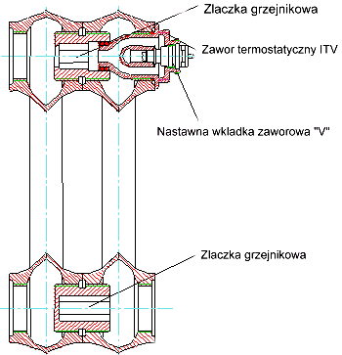
Zalety zaworu termostatycznego VIADRUS ITV :

- nowoczesny sposób podłączenia do systemu grzewczego
- podłączenie zaworu bezpośrednio do grzejnika

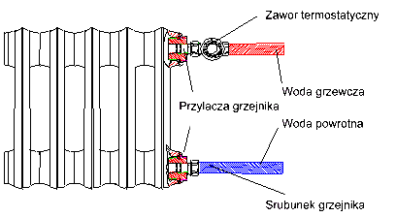
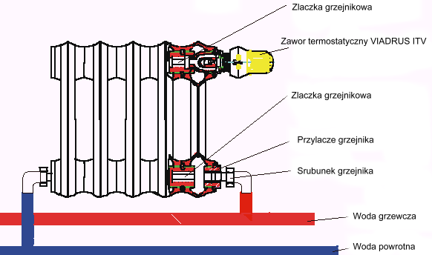
Zintegrowany zawór temostatyczny „VIADRUS ITV“ z nastawną wkładką zaworową „V“ umożliwia podłączenie grzejników do układu grzewczego na kilka sposobów.

Przykład instalacji klasycznej Przykład nowej instalacji z zaworem itv.

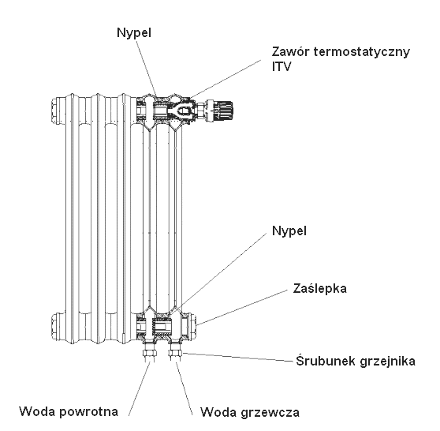

Przykłączenie od spodu

zintegorwany zawór termostatyczny„VIADRUS ITV“
z nastawną wkładką „V“ :

- OPIS TECHNICZNY

- do układów centralnego ogrzewania z grawitacyjnym lub wymoszonym obiegiem wody.
- do dwururowych układów centralnego ogrzewania.
- z płynną nastawą wstępną .

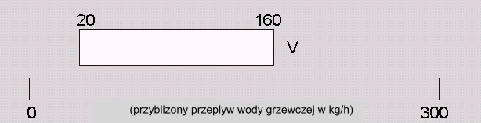

- nastawa specjalnym kluczem

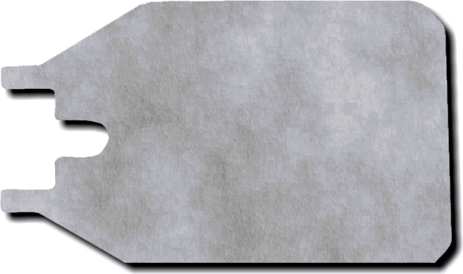
- nastavení viditelné i zvenku
- nehlučný
- opór miejscowy k_{v} 0,51
- maksymalna dopuszczalna temepratura wody grzewczej 120 °C
- maksymalne dopuszczalne ciśnienie 8 bar
- maksymalna różnica ciśnień 2 bar
- przyłączenie grzejnika z ITV do rury DN 10 – DN 20 (3/8“, 1/2“, 3/4“)
- pH wody grzewczej od 4 do 9,5
- nastawna wkładka zaworowa „V“

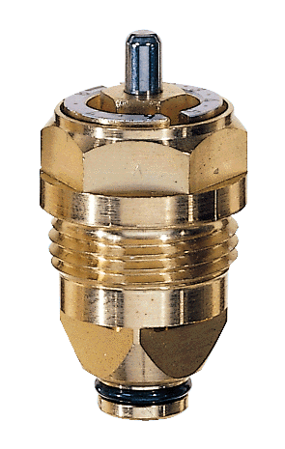
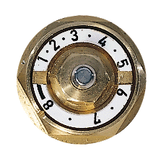

B. DANE TECHNICZNE

Diagram przepływu przez grzejnik i nastawy zaworu ITV
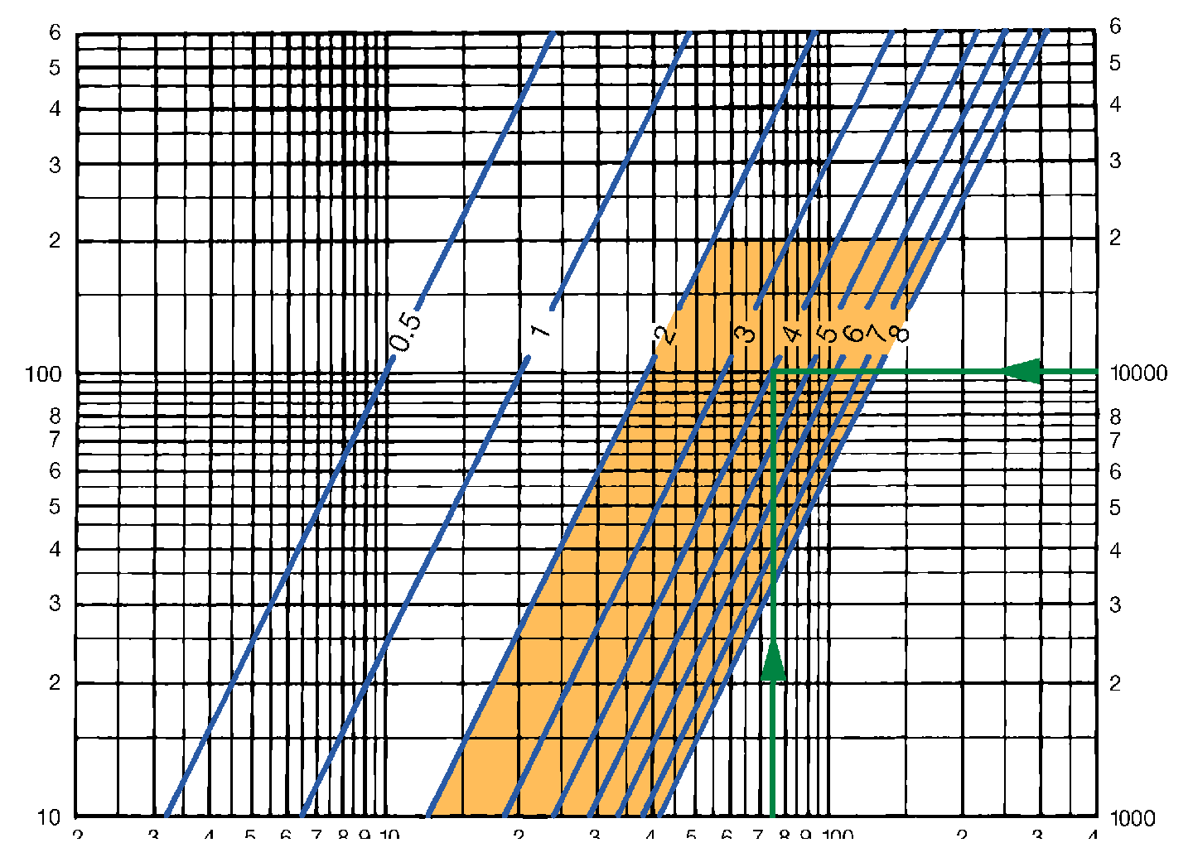
Strata ciśnienia w mbar
Strata cisnienia w Pascalach
(10 pascali = 1 mm v.s. = 0,1 mbar)
2 3 4 5 6 7 8 9 10 2 3 4 5 6 7 8 9 10 2 3 4

Przepływ w kg/h

x = dopuszczalny zakres stosowania

Nastawa wstępna | 0,5 | 1 | 2 | 3 | 4 | 5 | 6 | 7 | 8*
Pp = 2 K | 0,03 | 0,06 | 0,12 | 0,18 | 0,23 | 0,28 | 0,33 | 0,38 | 0,41
k_{v} (m³/h) | 0,03 | 0,06 | 0,12 | 0,18 | 0,25 | 0,32 | 0,38 | 0,44 | 0,51
* Při úplném zdvihu

Przykład wymiarowania instalacji :

Dane: przepływ 75 kg/h
Szukane: nastawa przy stracie ciśnienia Dp = 10 000 Pa = 100 mbar

Poszukiwana strata ciśnienia znajduje się na przecięciu linnii przepływu z charakterystyką zaworu i wynosi Pp = 2 K.

Rozwiązanie: nastawa 4

k_{v} – przepływ – przepływ czynnika grzewczego (wody), która przepłynie przez zawór przy danej regulacji
Pp – pasmo proporcjonalności - zmienia siłę, aby doszło do przestawienia członu wykonawczego zaworu.
2 k – 2 kelwiny - przedział temperatur pracy zaworu (dla pomieszczeń mieszkalnych – 2, dla hal przemysłowych – 3)

